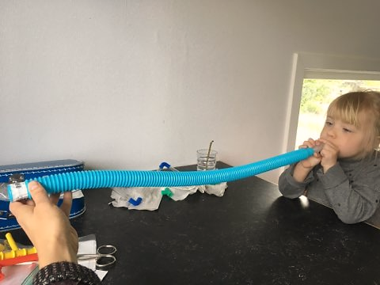
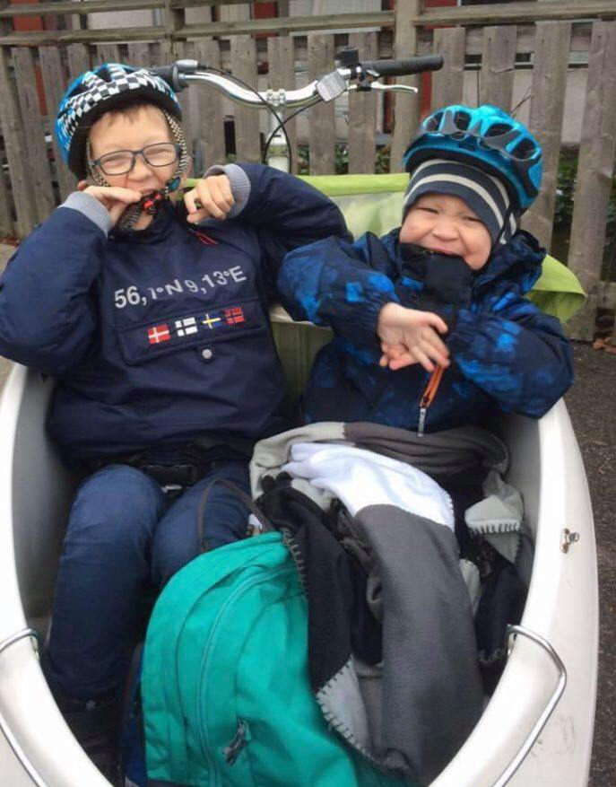
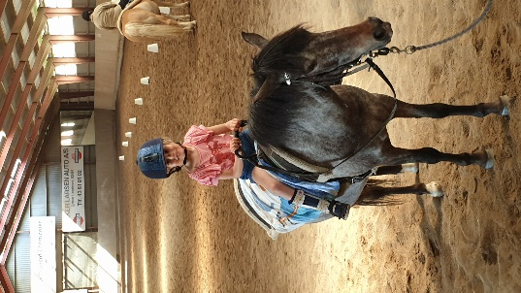
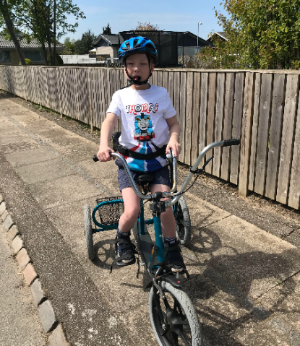

Lidt billeder af nogle af vores skønne unger, der leger sig igennem masser af aktiviteter, som er super for deres udvikling.
Vi er en gruppe forældre med børn med vidt forskellige udfordringer, og sammen kan vi hjælpe hinanden med idéer og støtte.

Forældre-netværk for
forældre til børn med handicap
i Ishøj og Vallensbæk
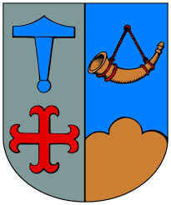

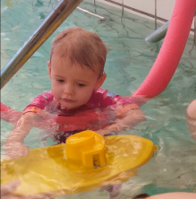
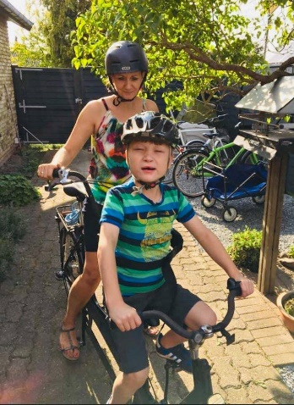

Når man får et barn med en udviklingsforstyrrelse, et psykisk eller et fysisk handicap, kan det være en stor udfordring og sorg, og man kan føle sig meget alene med udfordringen. Omverden forstår ikke altid, hvad det er, man er havnet i. Her kan et lokalt netværk med andre i samme situation være en hjælp, så man ikke føler sig alene.
Hvem er vi?
”Forældre-netværk for forældre til børn med handicap i Ishøj og Vallensbæk”, er en netværksgruppe for forældre, som har børn med forskellige diagnoser og handicap, både fysiske og psykiske/kognitive. Vi er en lokal gruppe, som fokuserer på lokale interesser og udfordringer, men vi er også tilknyttet et landsdækkende netværk under navnet handicapbarn.dk.
Gruppen er kun for forældre med handicappede børn, som bor i Ishøj og Vallensbæk kommuner. Dette fordi de to kommuner samarbejder og Center for børn og forebyggelse, som varetager familiernes sagsbehandling, ligger i Ishøj kommune. Netværksgruppen har valgt at gruppen kun er for forældre/værger, fordi det er mere trygt at udtale sig, når det kun er forældre til børnene som er med.

Gruppens formål
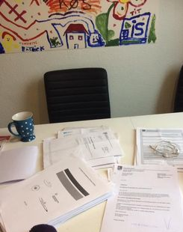
Vores formål er at danne netværk for forældre til et barn med handicap på lokalt plan. I gruppen udveksles der ideer og deles erfaringer. Man møder ligestillede, som står med samme bekymringer, problemstillinger og udfordringer, og her kan vi tale om alt.
Gruppen har et forældreråd, som består af nogle forældre, der er i tæt dialog og samarbejde med kommunen. Her igennem kan vi samle op på de overordnede problemstillinger vi møder, og komme med idéer til hvad vi tænker, at vi og vores børn har brug for fra kommunen.
Sådan ser bordet ofte ud, når man prøver at sætte en ansøgning op. Men der er hjælp af hente hos andre forældre, så tøv ikke med at spørge.

Hvad får du/I/vi ud af at være med?
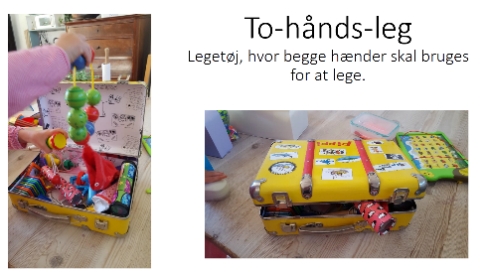
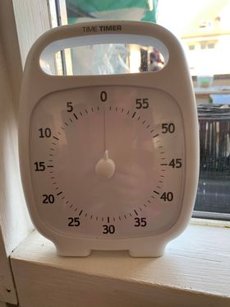
Vi kan hjælpe hinanden med stort set alt, lige fra hvilke hjælpemidler der findes, gode ideer til lege, hvilke kurser og træningstilbud der kan være relevante, hvor de bedste legepladser er, hvordan man skriver ansøgninger til kommunen, eller blot lægge et øre til daglige op- og nedture.
Vi deler ideer til hjælpemidler og legetøj, og giver ofte tingene videre, når vi er færdige med dem.

Kontakt
Gruppen kommunikerer ofte via vores Facebook-side; ”Forældre med handicappede børn i Ishøj og Vallensbæk kommune”. Gruppen er privat, hvilket betyder, at det kun er medlemmer, der kan se, hvem der er med i gruppen samt deres opslag. Er man ikke på Facebook, kan man komme i kontakt med os ved at kontakte:
Henriette Flindt Madsen, henriettemadsen4@gmail.com (Ishøj)
Vicky Bæk Overgaard, Vicky.overgaard@gmail.com (Vallensbæk)

